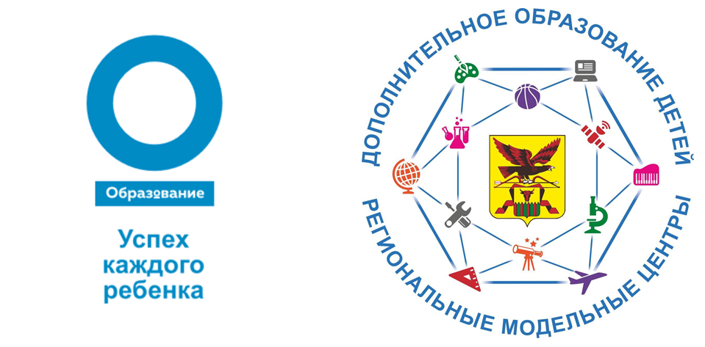

Реализация проекта "Успех каждого ребёнка" в Александрово-Заводском районе. Введение системы персонифицированного финансирования

С 2020 года на территории Александрово-Заводского района реализуется региональный проект «Успех каждого ребенка» национального проекта «Образование», направленный на поддержку и развитие дополнительного образования детей. Проект «Успех каждого ребёнка» предусматривает обновление содержания дополнительного образования всех направленностей, повышение качества и вариативности образовательных программ и их реализацию в сетевой, дистанционной форме, чтобы они отвечали вызовам времени и интересам детей с разными образовательными потребностями, модернизацию инфраструктуры и совершенствование профессионального мастерства педагогических и управленческих кадров. Главная задача проекта - сделать дополнительное образование доступным каждому ребёнку.

Система дополнительного образования в Александрово-Заводском районе представлена одиннадцатью организациями, имеющими лицензию на реализацию дополнительных общеобразовательных программ для детей: 2 учреждения дополнительного образования (МУ ДО «Детско-юношеская спортивная школа», МБУ ДО «Детская школа искусств»), 7 общеобразовательных организаций (Александрово-Заводская СОШ, Бохтинская СОШ, Бутунтайская ООШ, Васильевско-Хуторская ООШ, Онон-Борзинская ООШ, Кутугайская ООШ, Савва-Борзинская ООШ) и 2 детских сада («Солнышко» с. Бутунтай, «Буратино» с. Новый Акатуй).
В 2020 году в районе проведена определенная работа по внедрению проекта «Успех каждого ребенка». В информационной системе «Навигатор» зарегистрированы 23 образовательных организации; загружены 39 дополнительных общеобразовательных программ физкультурно-спортивной, художественной, технической, туристско-краеведческой, социально-гуманитарной направленностей; зарегистрировано 879 детей, из которых 816 получили Сертификаты учета, 355 детей зачислены на дополнительные общеобразовательные программы. Проведена информационная работа с родителями обучающихся. Выпущены буклеты и размещены на сайтах Муниципального опорного центра «Детская школа искусств» и образовательных организациях.
В 2021 году наш район является пилотным по внедрению системы персонифицированного финансирования дополнительного образования. В данной системе пока будет участвовать 1 учреждение МУ ДО «Детско-юношеская спортивная школа» села Александровский Завод. Вводится Сертификат персонифицированного финансирования. У такого сертификата будет номинал – определённая сумма, которую можно потратить на дополнительное образование в конкретном учебном году. Каждый ребенок изначально получает Сертификат учета. У 70% детей нашего района Сертификат учета уже есть. С 1 сентября 2021 года у детей появится возможность получить Сертификат финансирования. Сертификат персонифицированного финансирования можно будет использовать только в рамках тех программ, которые будут переведены на механизм персонифицированного финансирования. Сертификат нельзя обналичить. Если ребенок взял сертификат и не определился с занятиями ни по одному направлению, оплачиваемому сертификатом, средства вернутся в муниципальный бюджет, то есть накапливаться деньги на Сертификате не будут. В районе также будут реализовываться дополнительные общеобразовательные программы, которые останутся на муниципальном задании и на которые родители могут записывать своих детей, как и прежде.

Михайленко Н.И., муниципальный координатор проекта
«Успех каждого ребенка» в Александрово-Заводском районе

